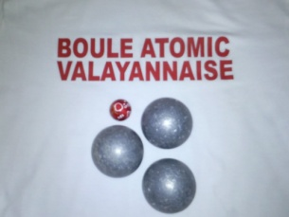**Boule Atomic des Valayans**



Correspondance : 7 lot la clé des champs, 84210 Pernes

*Association loi 1901 à but non but non lucratif*

Tph : 06.27.13.33.55, Contact : [gerome02@hotmail.fr](mailto:gerome02@hotmail.fr)

**ORGANIGRAMME MANDAT 2012 – 2016**

**Informatique :**

Responsable : CORNALI Guillaume

Adjoint : MUSICHINI Fabien

**Conseil d’administration**

BAY Valérie

DANY Jean-Claude

GRILLI Didier

ROSA Michel

VIAU Gérard

**Bureau Directeur**

Président : VIAU Gérôme

Vice-Président : DANY Christian

Secrétaire : MUSICHINI Fabien

Secrétaire adjoint : CORNALI Guillaume

Trésorière : MICHEL Martine

Trésorier adjoint : LEJARLE Alain

Nomme

**Commission d’éthique et de surveillance :**

Présidente : MICHEL Martine

Membres intérieurs :

* GRILLI Didier
* BAY Valérie
* DANY Jean-Claude

Membre extérieur :

* CUTILLAS Nicolas

**Direction sportive :**

Responsable : GRILLI Didier

Adjoint : MUSICHINI fabien

Nomme

Assemblée générale

Elit